О каких обязанностях по воспитанию ребенка рассказать родителям

Родители обязаны воспитывать, обучать и содержать несовершеннолетних детей, пока те получают основное общее образование (Семейный кодекс РФ).

Что обязаны делать родители учеников
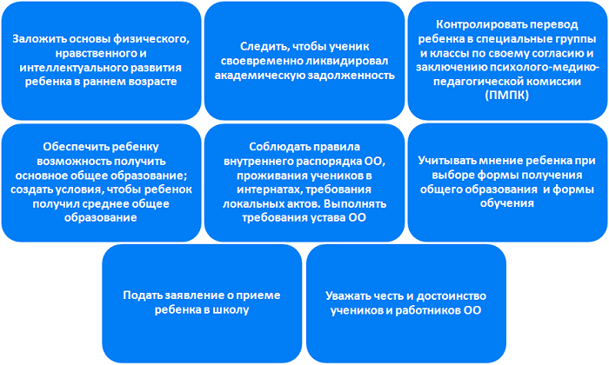

Образовательная организация вправе предусмотреть в договоре с родителями дополнительные права и обязанности. Они не должны противоречить уставу ОО.

Как понять, что родители уклоняются от обязанностей
По внешнему виду и особенностям поведения ученика и его семьи педагог может понять, какие обязанности не выполняют родители.
Если педагог заметил признаки невыполнения родителями своих обязанностей, он должен поговорить с ними, обсудить ситуацию и выяснить ее причины. В случаях систематических нарушений учитель сообщает о ситуации социальному педагогу, совместно с руководством решают вопрос о привлечении Комиссии по делам несовершеннолетних

Как педагогу не нарушить права родителей и не потерять работу

Какие права есть у родителей учеников
Семьи учеников тоже участвуют в образовательных правоотношениях. Отношения между родителями и ОО регулируют:
1) Конституция.
2) Федеральный закон от 29.12.2012 № 273-ФЗ «Об образовании».
3) Семейный кодекс.
4) Порядок, утвержденный приказом Минобрнауки от 30.08.2013 № 1015.
5) Порядок, утвержденный приказом Минобрнауки от 30.08.2013 № 1014.
6) Уставы школ.
Родители школьников имеют право получать полную информацию об обучении, результатах медицинской диагностики детей и защищать их интересы (ст. 44 Федерального закона №273-ФЗ «Об образовании»).

Рисунок. Права родителей в учебном процессе
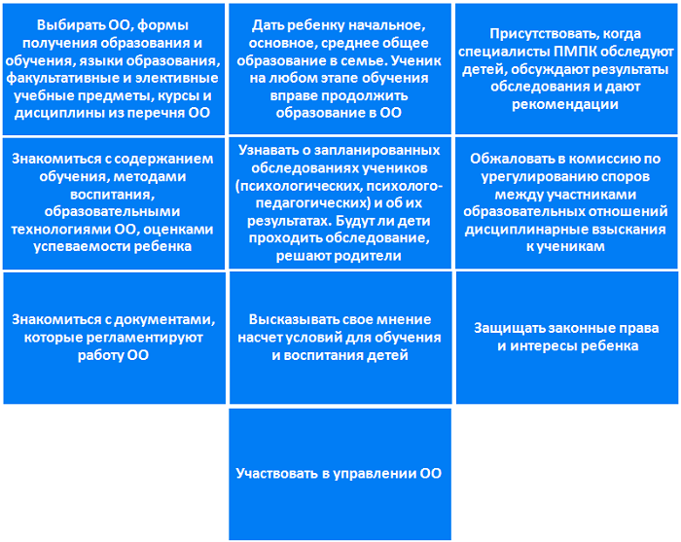

Родители несовершеннолетних учеников, которые выбрали форму семейного образования, вправе рассчитывать на методическую, психолого-педагогическую, диагностическую и консультативную помощь (ст. 64 Федерального закона №273-ФЗ «Об образовании»). Школа оказывает ее бесплатно.

Внимание
Когда образовательной организации важно мнение родителей
Пока родители не дали свое согласие, ОО не вправе:
– отчислить несовершеннолетнего ученика в возрасте от 15 лет, если он не получил основное общее образование;
– привлечь ученика к труду, который не предусматривает образовательная программа.

Какие права есть у родителей, которые воспитывают детей с ОВЗ
Родители учеников с ОВЗ имеют основные и особые права (п. 25 Положения, утв. приказом Минобрнауки от 20.09.2013 № 1082). К основным правам относятся те, которыми обладают и родители обычных учеников. Особые права предполагают, что родители могут:
1) присутствовать, когда специалисты ПМПК обследуют детей, обсуждают результаты обследования и дают рекомендации;
2) высказывать свое мнение насчет рекомендаций по организации обучения и воспитания детей;
3) получать консультации специалистов ПМПК по вопросам обследования детей и оказания им психолого-медико-педагогической помощи;
4) узнавать о своих правах и правах детей;
5) обжаловать заключение территориальной комиссии в центральную ПМПК.

Какую информацию получают родители от специалистов ПМПК
Комиссия сообщает родителям ребенка дату, время, место и порядок психологического обследования. Информирует родителей, какие права есть у них и у ребенка. Срок такого сообщения – пять календарных дней с момента подачи документов для обследования (п. 17 Положения, утв. приказом Минобрнауки от 20.09.2013 № 1082).

Какие особенности следует помнить при взаимодействии с родителями
Во-первых, образовательную организацию, в которой будет учиться ребенок, выбирает семья. Без согласия семьи сменить ОО невозможно, даже если ученик с трудом осваивает основную общеобразовательную программу. Педагогический коллектив и психолого-медико-педагогическая комиссия могут рекомендовать смену ОО, но решение остается за семьей.
Во-вторых, родители вправе отказаться от психологического обследования ребенка педагогом-психологом, от посещения ПМПК.
В-третьих, помните: родители вправе знать, как обучают и оценивают их детей. На их вопросы вы не можете ответить отказом.

Когда за проступки школьников отвечают родители.
Какие противоправные действия совершают ученики
– грубо и неоднократно нарушают устав школы;
– портят школьное имущество, крадут или вымогают чужое имущество;
– проявляют физическую агрессию в адрес других учеников, доводят их до самоубийства;
– приходят в школу в состоянии алкогольного или наркотического опьянения, распространяют наркотики;
– лгут об угрозе взрыва или теракта в школе;
– принуждают других к действиям сексуального характера.

Если несовершеннолетний ученик совершил противоправное действие, ответственность может нести как ребенок, так и его родители. Это зависит от возраста ребенка.

Ребенку меньше 14 лет
За вред, который причинил малолетний ребенок, отвечают родители, усыновители или опекуны (ст. 1073 ГК). Но только если есть виновные действия с их стороны. Родителей можно привлечь к ответственности, если они не докажут, что вред возник не по их вине.

Пример
Когда родителей можно наказать за нарушение ребенка
Ученик в школе повредил имущество практиканта – разбил планшет. По общим правилам ответственность несет ОО. Но директор школы в суде доказала, что такой поступок стал возможен из-за того, что семья ненадлежащим образом воспитывала ребенка. Директор направила запрос в полицию. В ответ ей сообщили, что родителей ученика не раз привлекали к административной ответственности. В итоге за разбитый планшет заплатили родители.

Иногда судьи выносят решение: ответственность за то, что малолетний ребенок причинил вред, несут и родители, и школа. Тогда вред возмещают по принципу долевой ответственности. Это зависит от степени вины каждой стороны. При этом с родителей можно взыскать имущество (ст. 45 СК).
Родители, которые живут отдельно от детей, тоже несут ответственность. Суд может освободить родителя от ответственности, если он не воспитывал ребенка по вине другого родителя. Либо если не мог это делать по объективной причине. Например, из-за длительной болезни.
К ответственности привлекают и родителей, которых лишили родительских прав (ст. 1075 ГК). В этом случае нужно доказать, что поведение ребенка – результат того, что родители плохо исполняли свои обязанности до тех пор, пока их не лишили родительских прав.

Ребенку от 14 до 18 лет
Несовершеннолетние в возрасте от 14 до 18 лет несут ответственность самостоятельно (ст. 1074 ГК). Однако если у ребенка нет доходов или имущества, чтобы возместить вред, привлекают родителей. Они возмещают вред полностью или в недостающей части. Родителей освободят от ответственности, если вред возник не по их вине.
Суд вправе освободить родителей от ответственности, если у ребенка до 18 лет появились доходы или имущество, и их достаточно, чтобы возместить вред. Другой вариант – ребенок до 18 лет стал дееспособным. Например, вступил в брак. Когда ребенку исполняется 18 лет, родители не обязаны возмещать за него вред. Ответственность несет он сам.

Вред, который причинил малолетний, взыскивают по особым правилам
Родители возмещают вред, который причинил малолетний, даже когда ребенок стал совершеннолетним либо получил имущество (п. 4 ст. 1073 ГК). Суд может принять решение, чтобы ребенок компенсировал вред самостоятельно, но только при двух условиях:
– родители умерли или у них нет денег или имущества, чтобы возместить вред за ребенка;
– ребенок стал полностью дееспособным, и у него есть деньги или имущество, которых достаточно, чтобы компенсировать вред.

